Devoirs pour la fin des vacances de Noël

Etude de la langue
Exercice 1 : Dans chaque phrase, souligne le verbe ne rouge et écris V en dessous. Encadre le groupe sujet en bleu.
- Maman épluche les légumes.
- Elle fait la sauce.
- Papa met les assiettes sur la table.
- Lina et son frère posent les couverts.
- Ce soir, toute la famille dine ensemble.

Exercice 2 : Complète chaque phrase avec un groupe sujet.
- Dans le jardin, ……………………………………………………………. joue au ballon.
- ……………………………………………………………. regarde passer le train.
- ……………………………………………………………. cueille des fleurs.
- Dans la forêt, ……………………………………………………………. a récolté des champignons.

Exercice 3 : Ecris cinq groupes nominaux masculins et cinq groupes nominaux féminins.
Groupes nominaux masculins | Groupes nominaux féminins

Exercice 4 (CE2 seulement) : Forme le pluriel des mots suivants. Attention aux pièges.
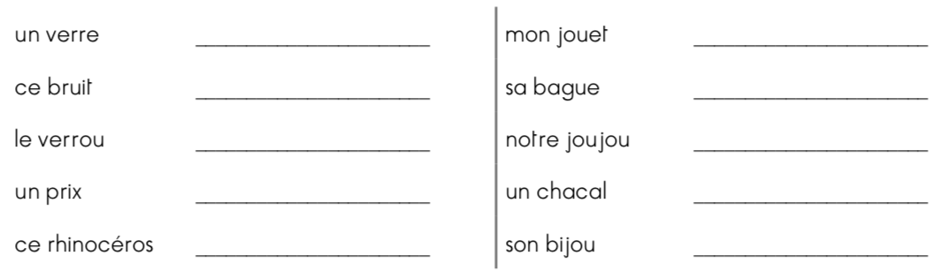

Exercice 5 : Sur une feuille ou dans un cahier, conjugue les verbes DECORER, EMBALLER et FÊTER au présent.
Mathématiques
Exercice 1 : Calcule.
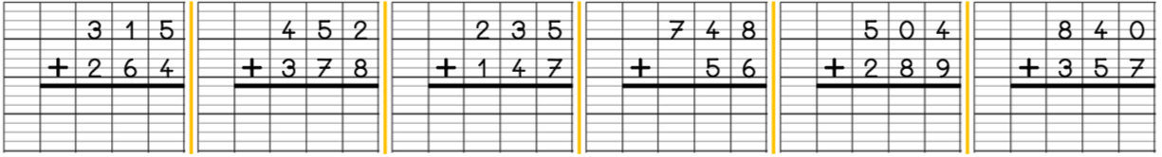

Exercice 2 : Pose et calcule.
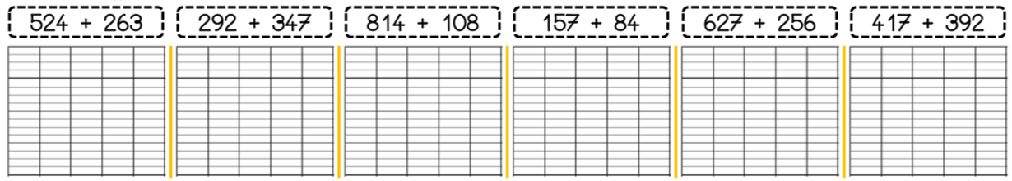

Exercice 3 : Résous ce problème.
Lors du Tour de France 2019, les cyclistes ont effectué́ le 17 juillet une étape de 167 km et le 18 juillet une étape de 202 km. Quelle distance ont-ils parcourue ?
…………………………………………………………….…………………………………………………………….………………………………

Exercice 4 : Effectue ces soustractions.
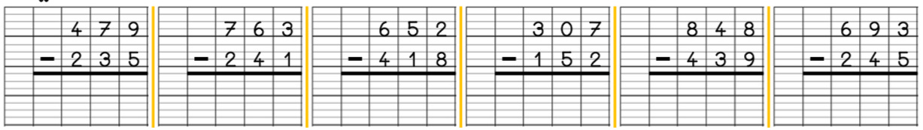

Exercice 5 : Complète la définition du polygone.

Un polygone est une ……………………………………. géométrique fermée, tracée à la ……………………………………………. . Il possède des côtés et des …………………………………………. .
Sur une feuille blanche, dessine les polygones suivants :
- Un triangle
- Un carré
- Un rectangle
- Un pentagone (5 côtés)
- Un hexagone (6côtés)

